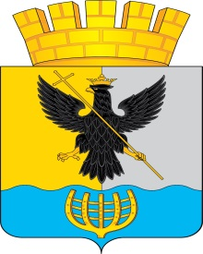

СОВЕТ ДЕПУТАТОВ

ГОРОДСКОГО ОКРУГА ВОРОТЫНСКИЙ

НИЖЕГОРОДСКОЙ ОБЛАСТИ

РЕШЕНИЕ
р.п. Воротынец

от 17 сентября 2019 года №3

Об избрании председателя
Совета депутатов
городского округа Воротынский
Нижегородской области

В соответствии с частью 14 статьи 35 Федерального закона от 6 октября 2003 года №131-ФЗ «Об общих принципах организации местного самоуправления в Российской Федерации»

Совет депутатов городского округа
Воротынский Нижегородской области решил:

- Избрать председателем Совета депутатов городского округа Воротынский Нижегородской области из состава депутатов Совета депутатов городского округа Воротынский Нижегородской области Козякова Владимира Валентиновича.
- Считать вступившим в должность председателя Совета депутатов городского округа Воротынский Нижегородской области Козякова Владимира Валентиновича с 17 сентября 2019 года.
- Установить, что председатель Совета депутатов городского округа Воротынский Нижегородской области Козяков Владимир Валентинович исполняет свои полномочия на непостоянной основе.
- Опубликовать настоящее решение в районной газете «Воротынская газета».
- Решение вступает в силу со дня его принятия.

Председательствующий
заседания А.Г.Емельянов

